**Проект**

**«Мотт мел бу – дехар ду къам»**

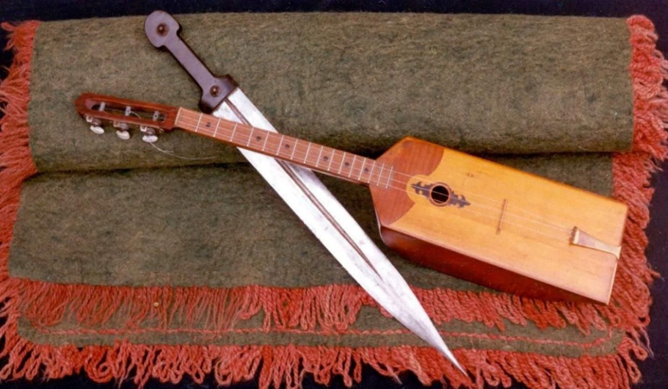

**Кечйинарг юкъараллин хьехархо**

**Мутушова Марха Асланбековна**

**Гуьмса г1ала**

**2023 шо.**

**Проектах лаьцна дош.**

Къоман культура кхуьу эзар шерийн к1оргенехь, заза доккху шен къомаца, лан а ле цуьнца. Герзан ницкъаца яйъа йиш яц иза, доьналлин омрица д1аяккха йиш яц иза, и еха халкъан дагчохь, экама,1ожалла йоцу халкъан са санна.

Къоман культура кхиорехь, цуьнан башхалла ларъярехь коьрта меттиг д1алоцу матто. Ненан мотт хааро дуьненах болу кхетам кхио, цунах лаьцна хаарш шордан, кхиамца нохчийн маттахь йолу киншканаш ешаро кхетош-кхиорхойн 1амо таро хуьлуьйту школазхой.

Ненан меттан хазна езаш хиларо, нохчийн исбаьхьаллин литература ешаро шен къоман оьздангаллийн, ламастийн бакъонаш йовзуьйтуш кхиабо школазхой.

Кхиорхойн коьрта 1алашо, дешнаш, туьйранаш 1амийна ца 1аш, школазхойн сих халкъан мотт бозабалийтар ю.

Юкъайовлуш керла техналогиш, х1иттош керла стандарташ ю. Лаккхара корматалла йолуш, к1орггера хаарш долуш хила еза х1инцалера кхиорхо. Цхьана занятин гурахь сацар к1еззиг ду школазхойн матте безам кхио. цуьнан аьхналла, хазалла йовзийта. Х1унда аьлча, вайн берийн ненан маттахь вовшашца йолу уьйр к1езиг хуьлу. Йа, хьалха санна, ц1ахь доьзалехь, Нанас шен бераца нохчийн маттахь къамелаш дар а к1еззиг хуьлу. Дукхах йолу хан, кхузахь, берийн бешахь йоккху беро. Цунна ду, х1ара проект кечъяран бахьана. Х1окху проекто г1о дийр ду кхетош-кхиорхошна берашца бечу балха т1ехь. Уггар хьалха х1окху проекто довзуьйту вайн нохчийн мехкан мехаллаш –мотт, къам, культура.

Х1ара проект цхьана низамехь вовшах тохар атта дац кхиорхошна. Ткъа вайна хаьа берийн бошмашкахь кхетош кхиоран болх къоман г1иллакх-оьздангаллех боьзна хила безар. Цундела мехала ду нохчийн маттахь тайп-тайпана цхьаьнакхетарш д1адахьар, дайн г1иллакхаш, ламасташ дуьйцуш, къоман культурица дог1уш долу деза денош даздар, т1аккха бевзар бу, боьвзича безар бу царна нохчийн мотт, безаш хилча лар а бийр бу цара иза.

Заняти – иза хаарш хилла ма ца 1а, занятехь вай кхиориг адам ду. Вай цунна кхиа г1о дахь. кхин д1а а цуьнан лаам хир ма бу кхета шех а, шена гонахарчарех а.

Адамо адаме шен хьежам, шен лаам, шен лазам я шена хилла хазахетар, халахетар довзийтаран г1ирс хилла ца 1а мотт. Иза адаман ша схьадаьллачу орамашца йолу з1е а, дахарехь цо шен дуьне схьадоьллу дог1а а ду. Нохчийн нехан даима хилла ю ненан маттаца, дайн кхерчаца, шаьш бинчу махкаца, дайн кешнашца йолу з1е. Меттан мехаллашца цхьаьна, дайша битина г1иллакх - оьздангаллин некъ нийса кхетор, цуьнга заза даккхийтар, къона чкъор шен нохчаллех кхетош - кхиор коьрта декхар хила дезаш ду х1оранна а.

Иштта нохчийн къоман орам хилла дисина ду 1адаташ, вайн дайша т1аьхьарчу т1аьхьене кховдош, лардеш схьадеана долу. Тахана вайн йиш ю вешан маттахь, массо меттехь къоман культура йовза, 1амо, Даймохк лара, беза. Цунна ч1ог1а т1е1ат1къам бина вайн куьйгалхоша. Вайн къоман хазна ю – къоман г1иллакхаш, ламасташ, 1адаташ. 15 - 20 шо хьалхалерниг дац адам тахана, адам малоне дирзина, массо а х1ума атта лаьа. Берашца цхьаьна йоккху хан-зама, къамел дар к1еззиг ду тахана вайн маттахь. Вайн мотт ненан мотт бу, цундела нанас бере бийца безара иза, ц1ена а, хаза а.

**Проблема а, иза кхочуш яр а:**

Халкъалахь олуш ду: нагахь санна хьан 1алашо шерашна лерина елахь – к1а д1аде, иттанаш шерашна лерина елахь - синтарш дег1а, б1еннаш шерашна лерина елахь - бераш кхиаде.

Х1окху т1аьхьарчу хенахь вай мелла а херделла аьлча санна хета вайн дайн оьздачу г1иллакхех.

Нохчийн маттахь хаза вист хила а, денош дагардан а, байташ еша а ца хууш вайн къоман туьйранаш, шира дийцарш, берийн ловзарш ца девзаш муха хир ду вайн къона чкъор? Шен къоман хилларг муха ду ца хууш кхиалур дуй техьа т1екхуьу жима чкъор? Дац, мел хала хеташ делахь а, цундела, вайна хьалха лаьтта коьрта декхар –т1екхуьуш йолу т1аьхье нохчийн мотт ларбеш, культура йовзуьтуш, дайн ламасташ лардеш, халкъан 1адаташ довзуьйтуш, оьзда, г1иллакхе, ийманехь йолуш кхетош - кхиор ду.Ткъа муха кхочуш далур ду иза?

**Карарчу хенахь мехала лоруш дерг (Актуальность)**

Бер кхиъна далале, и жима долуш дуьйна довзийта деза царна дайн оьзда г1иллакхаш, ламасташ, 1адаташ, Ийман, Ислам. Кегий долуш дуьйна йовзийта еза сина - оьздингаллин мехаллаш. Вайн халкъан кица ду - «серах ца бина х1оз – хьокханах балур бац» аьлла. Иза тидаме эцна, х1оттийна декхар кхочушдар болу болх вовшахтоха беза берийн бошмашкахь. Вон ма лела, оьзда хила бахарх тоьар дац, хазачу масалашца тоьшаллаш дало деза берашна. Довзийта деза дайн 1адаташ. «Б1озза хезначулла –цкъа гинарг г1олехь ду», олуш ду вайнехан, цундела 1адаташца дерг гойтуш, хьоьхуш хила деза. Уггар хьалха берашна йовзийта еза халкъан барта кхолларалла «Нохчийн фольклор», иштта шайн говзаллийца, исбаьхьаллийца доьзна долу нохчийн туьйранаш, ловзарш, хьекъале аларш иштта д1а кхин а… И дерриге а ц1енчу нохчийн маттахь дийца деза, хьоьхуш гайта а деза царна.

**1алашо:** ненан маттаца йолу шовкъ к1аргъяр, цуьнца йолу уьйр-марзо ч1аг1ъяр, цуьнан йист йоцу хазалла. бух боцу маь1на кхиорхошна хьехар; шен ненан мотт ца хаахь иза вуьззина нохчо ца хилар довзийтар; Даймахках, 1аламах, вайн къомах, г1иллакх-оьздангаллех, ламастех, 1адатех, берашна кхетам балар, цаьрга болу безам алсамбаккхар; церан мехалла, дозалла гайтар.

**Декхарш:** сина – оьздангалла кхиоран белхан кеп: карарчу хенахь мехала лоруш долу проблемин хьал тодарехь тидам т1ебахийтар; г1иллакхаш, ламасташ, 1адаташ довзуьйтуш бераш кхетош - кхиоран некъаш лахар; шен къоман культура йовзийтар, кхетош-кхиоран болх кхочуш бар.

**Проектан декъашхой:**

лакхара, ишколан кечамбаран тобанашкара бераш, кхетош-кхиорхой, дай-наной.

**Проектан тайпа:**

**-** довзаран, исбаьхьаллин-кхоллараллин, сина-оьздангалла а, лела 1амор кхетош-кхиоран.

- кхочуш яран хан: яхалла (3 бутт).

**Кхочуш деш долу хьехаран некъаш:**

1. Къамел кхиор;

2. Юкъараллехь кхетош кхиор;

3. Исбаьхьаллин хазалла кхиор;

4. Довзаран кхетош - кхиор.

**Проектан муьраш**

**Хьалхара мур -** кечамаллин (проект х1оттор),

Хан 14.03.23 - 31.03.23 шо.

**Кхетош-кхиорхойн г1уллакх:**

**-**проблема къастор, 1алашо, т1едахкарш х1оттор;

-мероприятишна перспективан план х1оттор;

-белхан методаш билгалъяхар;

-журналш, газетш, киншкаш лахар, харжар.

-интернет ресурсаш лахар.

**Цхьаьна ден долу г1уллакх:**

**-**бераш проблеман хьолана юкъадалор, царна улле, кхетаме йолчу г1улч яккхарехь;

-проектан темина тидам баран берийн лаам т1е бахийтар.

**Шолг1а мур** - проект кхочуш яр,

Хан 01.04.23-30.04.23шо.

- кхетош - кхиорхошца, берашца, церан дай-наношца кхочуш ян лерина мероприятеш кхочуш яр;

- берийн говзалла, хаарш карадерзор проектан боларехь, тайп-тайпана йолчу белхан кепашца.

**Кхоалг1а мур -** дерзоран,

Хан 11.05.23-27.05.23шо

- проект кхочуш яран анализ яр;

- берийн бешара жима-музей т1еюзар;

- жам1дар;

- кхин д1а а кхетош-кхиорхошна пайденна интернет публикациш яр.

**Сатийсаман хилам:**

*Берашна лерина:*

- ненан мотт безар, Даймохк безар, культура йовза лаам берийн самабаккхар;

- шен къоман исбаьхьаллин кхолларалла, г1иллакх-оьздангалла, ламасташ, 1адаташ довза, деза лаам кхетош – кхиор; шен мотт, къам лардан лаам кхоллабалийтар.

*Кхетош - кхиорхошна лерина:*

- кхетош - кхиорхоша, дай - наноша белхан ницкъаш цхьанатохар, ненан меттан мехалладовзийтар; къоман 1адаташ, ламасташ юкъадалош культура ларъяр;

- сина - оьздангаллийца кхетош - кхиоран план х1оттор.

*Дай-наношна лерина:*

- шайн бераш кхетош - кхиорехь дайн - нанойн бакъонаш кхочушъяр; «Къоман хазна» ц1е йолу жима музей т1еюзуш дакъалацар.

- сина - оьздангаллийца доьзна долу хаттарш кхочуш деш берийн бешца цхьа накъостий хилар.

**Проектан план**

|  |  |  |  |  |  |
| --- | --- | --- | --- | --- | --- |
| № | **Чулацам** | | **Хенаш** | | **Лерина** |
| **Кечамаллин мур** | | | | | |
|  | Мероприятийн план х1оттор | | 14.03.23-16.03.23 шо | | Кхетош-кхиорхошна |
|  | Темица йог1уш йолу литература лахар, интернет ресурсаш лахар; уьш йовзар | | март | | Кхетош – кхиорхошна |
|  | Занятиш, къамел, мероприятиш х1иттор, буклеташ кечъяр | | Март- апрель | |  |
|  | У т1ехь хаам бар. Проектан 1алашонаш, т1едахкарш довзийтар | | Март-апрель | | Дай- наношна |
| **Проект кхочушъяран мур** | | | | | |
|  | «Ненан мотт - агана илли» довзитар, 1амор а, д1агайтар а. | | 01.04.23 шо | Берашна | |
|  | Консультаци «Къам дийна ду – цуьнан мотт, культура дийна мел ду» | | 04.04.23. | Кхетош-кхиорхошна | |
|  | Дийцар  «Кхункхаш кхехкор» | | 04.04.2023 шо | Берашна | |
|  | Мероприяти «Урд оху – х1у тосу де!» | | 05.04.23шо | Берашна | |
|  | Къамел сурт х1оттош «Йовлакх тасар» | | 08.04.23шо | Берашна | |
|  | Г1уллакхан ловзар «Бовза беза нохчийн мотт» | | 11.04.23 шо | Кхетош- кхиорхошна | |
|  | Къамел сурт х1оттош «Баби белхи» | | 13.04.23. | Берашна | |
|  | Мероприяти «Сан меттан жовх1арш х1орд хилий, 1ана!» | | 15.04.23. | Берашна | |
|  | Йиллина заняти «Г1иллакхийн хазна» | | 26.04.23 шо | Берашна | |
|  | Буклеташ «Доьзалехь ненан мотт ларбар ден-ненан декхар» | | 28.04.23 шо | Дай-наношна | |
| **Ерзоран мур** | | | | | |
|  | Проектан презентаци яр педагогийн кхеташонехь | Май | | Кхетош – кхиорхошна | |
|  | «Къоман хазна» ц1е йолу жима – музей т1еюзар | Апрель -май | | Дай-наношна | |
|  | Берийн беш газетехь зорбане яккхар | Май | |  | |
|  | Проектан публикаци яр maam.ru т1ехь, учреждени сайта т1ехь. | Май | |  | |

***Пайдаэцна литература***

1.Газета «Берийн беш».

2.Журнал «Стела1ад».

3.Интернет-ресурсаш.

4.Нохчийн халкъан барта кхолларалла.

5.П. Закриева Классал арахьара дешар.

6.Эдилов С.Э. Берийн бошмашна а, юьхьанцарчу классашна а лерина хрестомати.

7.А. Исмаилов «Дош» ц1е йолу нохчийн-оьрсийн дошам.